Муниципальное учреждение средняя общеобразовательная школа №32 «Ассоциированная школа ЮНЕСКО «Эврика – развитие» города Волжского Волгоградской области

Конкурс «Географический калейдоскоп» номинация «Влияние природы на формирование характера этноса»

ЛЕСОТУНДРА

Автор:
Прохина Надежда, 8а кл.
Преподаватель: Кугут И.А.

г.Волжский – 2010
Актуальность

Каждая природная зона, существующая на Земле, обладает своими особенностями, которые человек, к сожалению недооценивает. Лесотундра не является исключением. Она является переходной зоной от тундры к тайге. Для неё характерно сочетание тундровых и лесных сообществ растений и животных, а также почв. Столько особенностей, а замечают это только поэты и писатели. Поэтому мы хотим найти произведения писателей, для того, чтобы открыть людям глаза на окружающий их мир.

Цель

Знакомство с поэтами и писателями России, которые воспевали красоту родной природы, и с их произведениями о лесотундре.

Задачи

- Охарактеризовать данную природную зону по следующим признакам:
  - климат;
  - рельеф;
  - тип почв;
  - растительный мир;
  - животный мир;
  - антропогенные изменения.
- Оформить работу необходимыми иллюстрациями и картами.
- Найти отрывки из литературных произведений о лесотундре.
- Подготовить игру «Поле чудес», используя собранный материал о природной зоне.

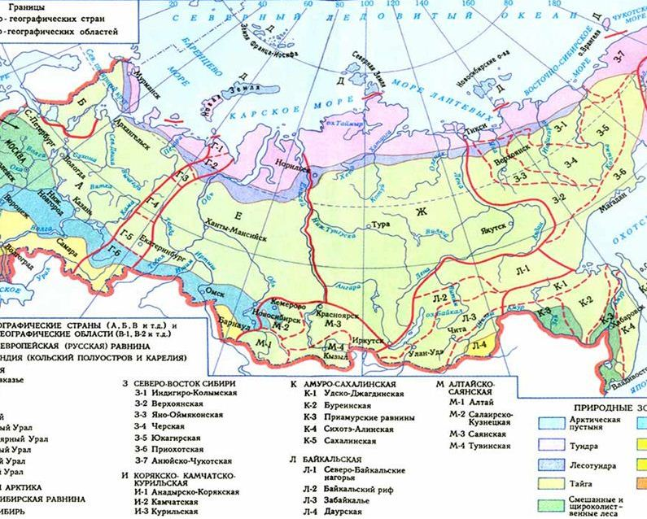
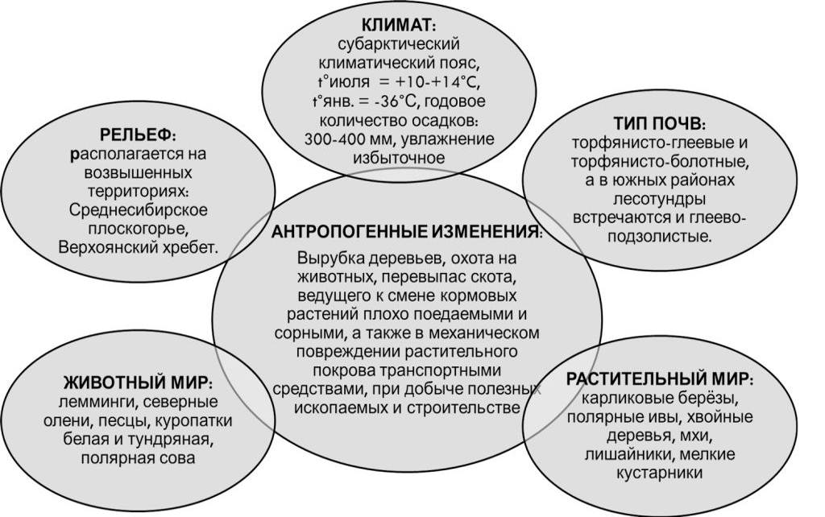
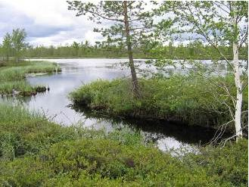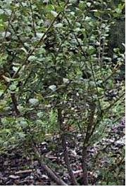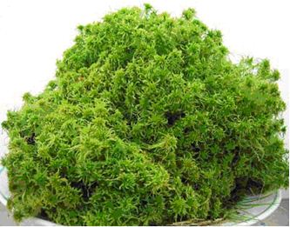
лесотундра карликовая берёза мхи
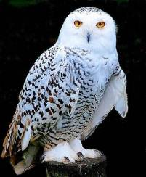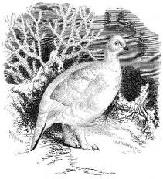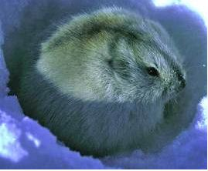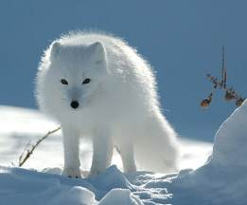

полярная сова белая куропатка лемминг песец
А это – отрывки из произведений современных русских поэтов

1. По лесотундре, параллельно по маршрутам,
Одни болотами, другие по реке,
С лотком в распадки ходим утром,
Что б возвратиться к темноте…

2. Уходят корабли в далёкий путь...
За ними улетают самолёты...
Махну и я на севера когда-нибудь,
Пожав ладонь знакомого пилота.
Я не гадаю, я уверен наперёд –
Взревут движки, форсунки продувая
И вертолёт возьмёт с разбега взлёт,
Закружится позёмка снеговая.
На взлёт пойдёт с разбега вертолёт!
И улыбнётся весело рассвет,
Зальёт кабину искрами и блеском!
И мой пилот сказать не сможет "нет"
На просьбу покружить над перелеском,
Ведь он – мой друг и он не скажет "нет".
А бортмеханик, тоже старый волк,
Свой талисман – видавший виды веер –
Расправит лихо, взяв за уголок,
Глаза закрою... "всё, теперь на Север!"
На мой родной, на северо-восток!
Где лесотундры бархатный платок...
Где след звериный меж берёз петляет...

Лесотундра – очень трудная природная зона для написания о ней литературных произведений. Поэтому поэты и писатели лишь кратко упоминают о ней в некоторых отрывках своего творения.
Вывод

- Мы познакомились с произведениями современных поэтов о такой природной зоне, как лесотундра. Значит, цель нашей работы достигнута. Задачи, которые мы ставили перед собой, выполнены. А теперь мы хотим представить вам игру «Поле чудес» (НАЖМИТЕ НА ИЛЛЮСТРАЦИЮ НИЖЕ И ОТКРОЕТСЯ ПРЕЗЕНТАЦИЯ)).

Источники информации
http://images.yandex.ru/
http://ru.wikipedia.org/wiki/Заглавная_страница
www.stihi.ru
При выполнении этой работы основным материалом являлись карты атласа «География России 8 класс»

